文件编号：LTE-HeNB_(S1AP)_(E_RAB Management)_DYCS_V0.5

TD-LTE HeNB协议栈软件系统

E-RAB管理模块
详细设计说明书

拟制：靳杰
时间：2011.9.6

中国科学院计算技术研究所
无线通信技术研究中心
软件组
LTE协议栈研发项目组
修改记录
文件编号 | 版本号 | 拟制人/  修改人 | 拟制/修改日期 | 更改理由 | 主要更改内容  （写要点即可）
 | 0.5 | 靳杰 | 2011-9-6 | 建立
 | 0.6
注1：每次更改归档文件（指归档到组内及研究室的文件）时，需填写此表。
注2：文件第一次归档时，“更改理由”、“主要更改内容”栏写“无”。
修改列表：


本文档的程序或内容受版权法的保护，未经中科院计算所的书面许可，不得擅自泄漏、拷贝或复制本文档资料的全部或部分。

1 引言 1
1.1编写目的 1
1.2背景 1
1.3定义 1
1.4参考资料 2
2 模块描述 3
2.1 模块综述 3
2.2 模块接口 3
3 模块设计 4
3.1 模块结构 4
3.2 关键算法 4
3.3 函数描述 4
3.4 函数调用关系 5
4 数据描述 10
4.1数据结构说明 10
4.2全局变量说明 11
4.3数据库说明 11
5 函数定义 12
5.1引用函数描述 12
5.1.1 引用核心数据结构模块的接口 12
5.1.2 引用ASN编解码模块的接口 12
5.1.3 引用S1AP消息发送模块的接口 12
5.2内部函数定义 12
5.2.1 E-RAB建立 12
1. action_fn_handle_erab_setup_req_msg(Rnti rnti, S1AP_PDU_t *msg) 12
2. handle_e_rab_to_be_setup_list(E_RABToBeSetupListBearerSUReq_t *erab_tobe_setup_list ) 14
3. send_erab_setup_rep_msg(Rnti rnti) 16
4. creat_e_rab_setup_list(ListType *e_rab_tobe_setup_lst，E_RABSetupListBearerSURes_t *e_rab_setup_list) 18
5. creat_e_rab_failed_to_setup_list(ListType *e_rab_fail_lst, E_RABList_t e_rab_failed_to_setup_list) 19
5.2.2 E-RAB修改 20
1. action_fn_handle_erab_modify_req_msg(Rnti rnti, S1AP_PDU_t *msg) 20
2. handle_e_rab_to_be_modified_list(E_RABToBeModifiedListBearerModReq_t *erab_tobe_modified_list) 22
3. send_erab_mod_rep_msg(Rnti rnti) 24
4. creat_e_rab_modify_list(ListType *e_rab_tobe_mod_lst，E_RABModifyListBearerModRes_t *erab_modify_list) 26
5. creat_e_rab_failed_to_modify_list(ListType *e_rab_fail_lst, E_RABList_t *e_rab_failed_to_modify_list) 27
5.2.3 E-RAB释放（MME触发） 28
1. action_fn_handle_erab_release_comd_msg(Rnti rnti, S1AP_PDU_t *msg) 28
2. handle_e_rab_to_be_released_list(E_RABList_t * *erab_tobe_released_list) 30
3. send_erab_rel_rep_msg(Rnti rnti) 32
4. creat_e_rab_release_list(ListType *e_rab_tobe_release_lst，E_RABReleaseListBearerRelComp_t *erab_release_list) 34
5. creat_e_rab_failed_to_release_list(ListType *e_rab_fail_lst, E_RABList_t *e_rab_failed_to_release_list) 35
5.2.3 E-RAB释放（eNB触发） 36
1. send_erab_release_indication_msg (Rnti rnti) 36
2. creat_erab_released_list(E_RABList_t *e_rab_released_list) 38

详细设计说明书

1 引言

1.1编写目的
本文档将作为E-RAB管理模块的代码编写的依据，详细说明了本模块功能、结构、函数定义，以及与其它模块的接口。本说明书的读者为LTE HeNB端E-RAB管理模块设计、编码人员、测试人员、项目组负责人员、实验室主任及相关项目管理人员。
编写本说明书的目的在于
- 为开发人员提供依据。
- 为修改和维护本系统提供条件。
- 项目负责人将根据本文档计划和控制系统设计、开发的全过程。

1.2背景
软件系统名称：TD- LTE HeNB协议栈软件系统
软件开发者：中科院计算所无线通信技术研究中心-LTE协议栈研发项目组
开发语言：C语言
硬件平台：暂无
软件平台：Linux

1.3定义
- eNB E-UTRAN NodeB
- E-UTRAN Evolved Universal Terrestrial Radio Access Network
- MME Mobility Management Entity
- TEID Tunnel Endpoint Identifier
- GBR Guaranteed Bit Rate
- AMBR Aggregate Maximum Bitrate
- NAS Non Access Stratum
- GTP GTP Tunneling Protocol
- RRM Radio Resource Management
- AP Application Protocol
- E-RAB E-UTRAN Radio Access Bearer
- S-GW Serving Gateway

1.4参考资料
- 《TD-LTE HeNB协议栈系统软件S1AP（除切换部分）理解报告_0.5.doc》；
- 《TD-LTE HeNB协议栈系统软件E-RAB管理模块概要设计说明书_0.5.doc》；

2 模块描述

2.1 模块综述
E-RAB管理模块属于S1AP功能模块。
该模块能够处理来自MME的E-RAB Setup Request、E-RAB Modify Request和E-RAB Release Command消息，还将验证消息中的IE，正确则对消息中的IE进行相应的处理，并保存消息中的IE到核心数据结构中；错误时进行相应的错误处理。当没有错误出现时该模块将在S1侧建立、修改和释放必要的资源。
该模块还将构造E-RAB Setup Response、E-RAB Modify Response、E-RAB Release Response和E-RAB Release Indication消息并发送给MME。

2.2 模块接口

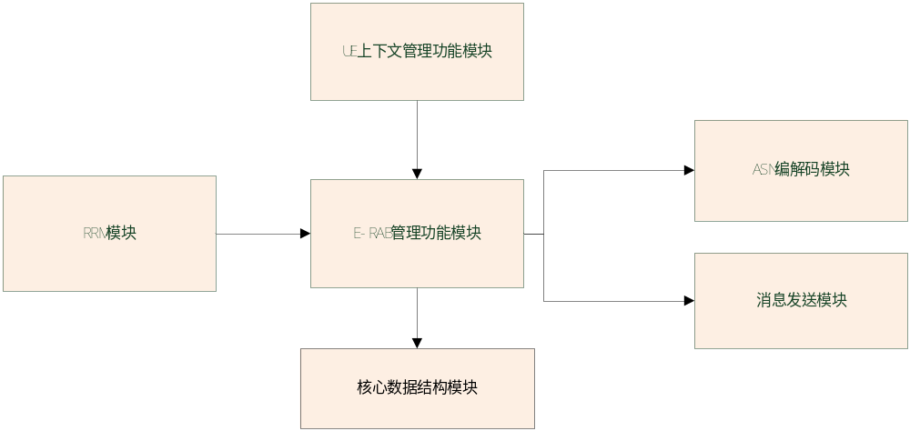
图2-1 E-RAB管理模块与其它模块接口关系图

注：箭头表示接口调用的关系

1、与RRM模块的关系
E-RAB管理模块向RRM模块提供处理请求消息和发送响应消息的接口。
RRM模块不为E-RAB管理模块提供接口。
2、与核心数据管理模块的关系
E-RAB管理模块不为核心数据管理模块提供接口。
核心数据结构管理模块为E-RAB管理模块提供查询和修改修改数据的接口。
3、与ASN编解码模块的关系
E-RAB管理模块不为ASN编解码模块提供接口。
ASN编解码模块为E-RAB管理模块提供消息编码的接口。
4、与UE上下文管理模块的关系
E-RAB管理模块（E-RAB建立）为UE上下文管理模块提供处理请求消息中处理erab tobe setup list以及构造响应消息中E-RAB建立成功和失败列表的接口。
上下文管理模块不为E-RAB管理模块提供接口。
5、与消息发送模块的关系
E-RAB管理模块不为消息发送模块提供接口。
消息发送模块为E-RAB管理模块提供发送消息的接口。

3 模块设计

3.1 模块结构
E-RAB管理功能模块分为两个子模块，即处理请求消息子模块和构造并发送响应消息子模块。
处理请求消息子模块主要功能包括对消息中IE的验证，储存正确的IE，分配、修改和释放S1侧的资源以及错误处理。
构造并发送消息子模块主要功能包括构造响应消息和发送响应消息的功能。

3.2 关键算法

3.3 函数描述
函数名 | 功能 | 子模块：部分
action_fn_handle_erab_setup_req_msg() | 处理E-RAB SETUP REQUEST消息 | 处理请求消息子模块
action_fn_handle_erab_modify_req_msg() | 处理E-RAB MODIFY REQUEST消息 | 处理请求消息子模块
action_fn_handle_erab_release_cmd_msg() | 处理E-RAB RELEASE COMMAND消息 | 处理请求消息子模块
send_erab_setup_response_msg() | 构造并发送E-RAB SETUP RESPONSE 消息 | 构造并发送消息子模块
send_erab_modify_response_msg() | 构造并发送E-RAB MODIFY RESPONSE 消息 | 构造并发送消息子模块
send_erab_release_response_msg() | 构造并发送E-RAB RELEASE RESPONSE 消息 | 构造并发送消息子模块
send_erab_release_indication_msg() | 构造并发送E-RAB RELEASE INDICATION消息 | 构造并发送消息子模块
handle_erab_to_be_setup_list() | 处理erab to be setup list | 处理请求消息子模块
handle_erab_to_be_modified_list() | 处理erab to be modified list | 处理请求消息子模块
handle_erab_to_be_released_list() | 处理erab to be released list | 处理请求消息子模块
create_erab_setup_list() | 构造erab setup list | 构造并发送消息子模块
create_erab_modify_list() | 构造erab modify list | 构造并发送消息子模块
create_erab_release_list() | 构造erab release list | 构造并发送消息子模块
create_erab_released_list() | 构造erab released list | 构造并发送消息子模块
create_erab_failed_to_setup_list() | 构造erab failed to setup list | 构造并发送消息子模块
create_erab_failed_to_modify_list() | 构造erab failed to modify list | 构造并发送消息子模块
create_erab_failed_to_release_list() | 构造erab failed to release list | 构造并发送消息子模块

3.4 函数调用关系

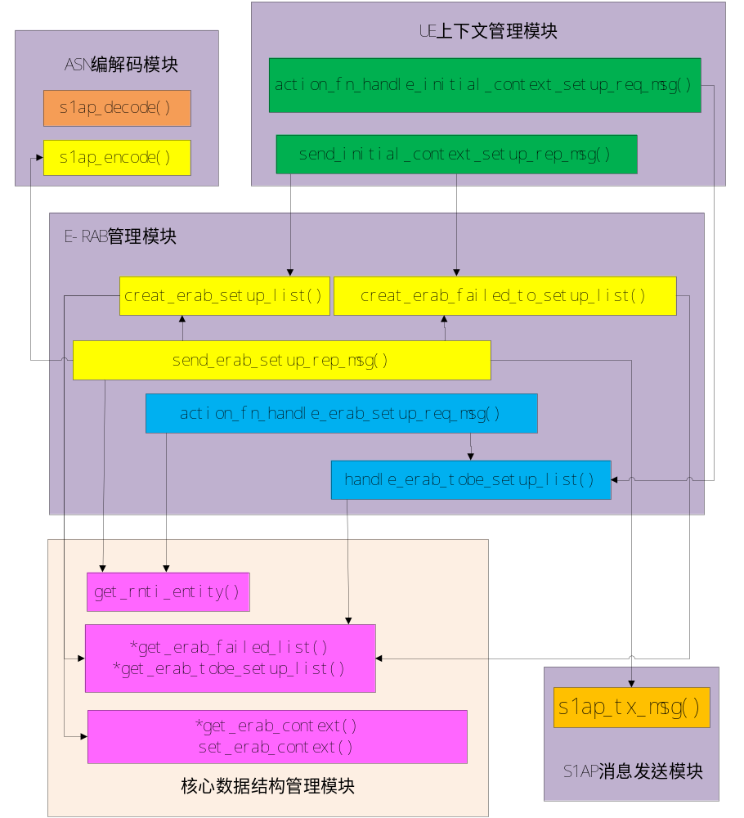
图3-1 E-RAB建立过程函数调用关系
图3-2 E-RAB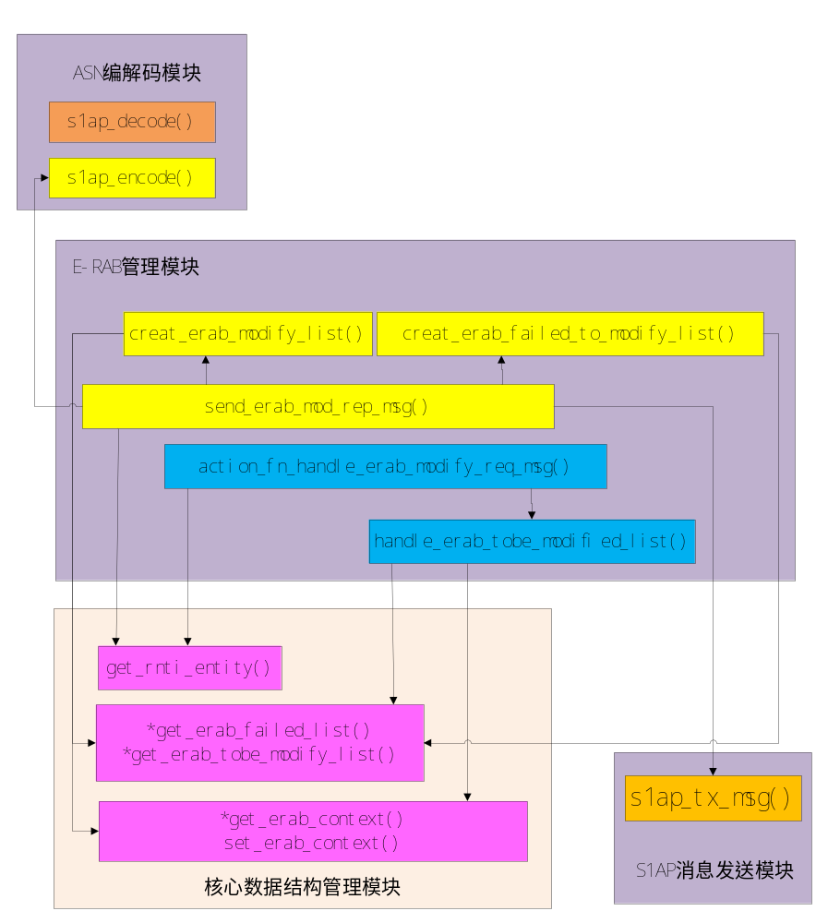修改过程函数调用关系
图3-3 E-RAB释放过程函数调用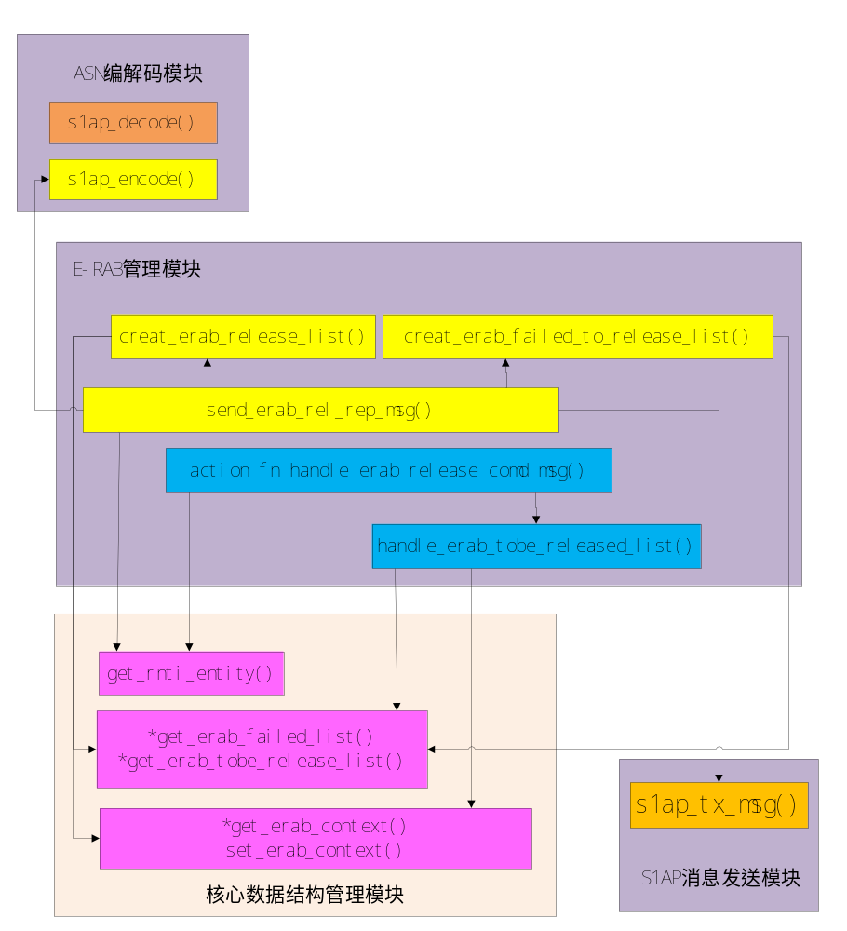关系（MME触发）
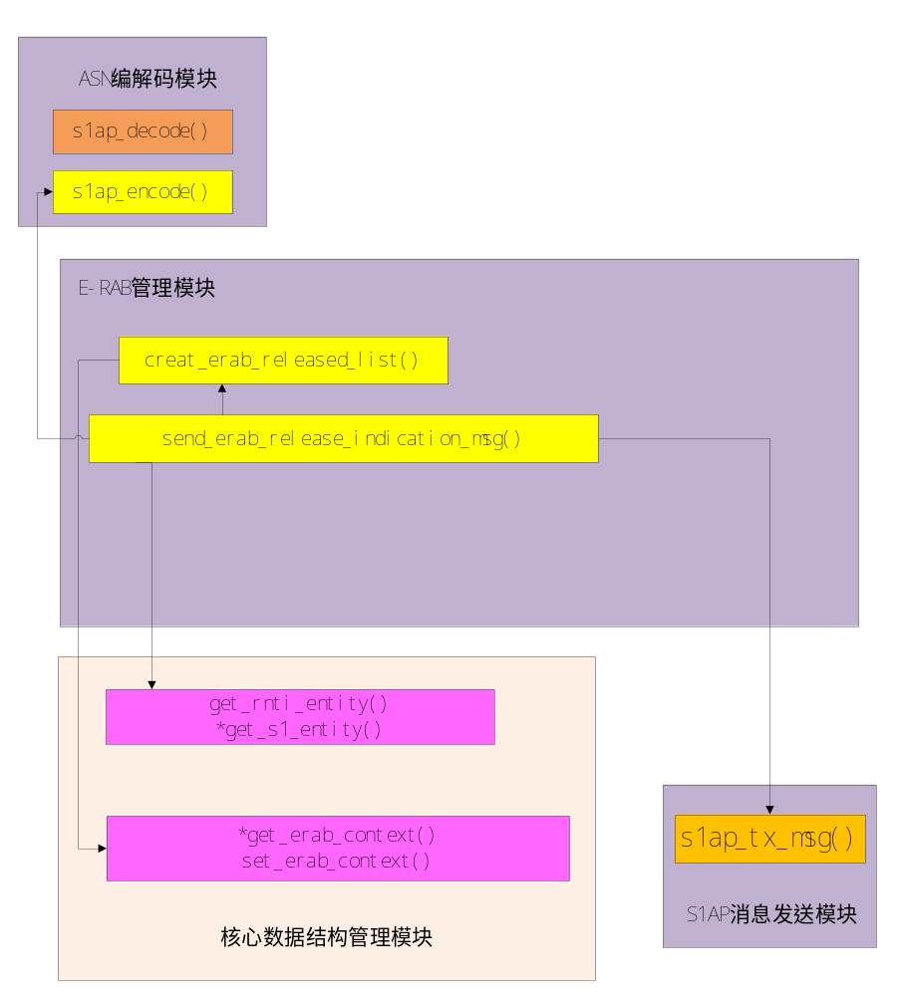图3-4 E-RAB释放过程函数调用关系（eNB触发）

4 数据描述

4.1数据结构说明

typedef struct {
NodeType ln;
E_RAB_ID_t e_rab_id;
E_RABLevelQoSParameters_t e_rab_level_qos_params;
TransportLayerAddress_t tnl_epc; /* EPC GTP-U information */
UINT32 teid_epc;
TransportLayerAddress_t tnl_local; /* Local GTP-U information */
UINT32 teid_local;
/* NAS PDU */
NAS_PDU_t *nas_pdu_p;
UINT32 rb_id; /* Radio Bearer ID and GTP TEID have one-to-one mapping */
Cause_t cause; /* E-RAB failed cause */
} erab_t;

typedef struct {
UINT32 mme_ue_s1ap_id;
UINT32 enb_ue_s1ap_id;

/* E-RAB Info */
/* E-RAB to be Setup/Modified/Released list, NodeType:E_Rab_t */
ListType erab_tobe_setup_lst;
ListType erab_tobe_mod_lst;
ListType erab_tobe_release_lst;
ListType erab_fail_lst;
/* E-RAB Context for management, NodeType: E_Rab_t*/
erab_t *e_rab_info[MAX_E_RAB_NUM];

/* S1 UE associated connection information */
INT32 sctp_stream_id;
/* index to MMEConnect management structure */
INT32 mme_connection;
}s1ue_context_t;

4.2全局变量说明

4.3数据库说明

5 函数定义

5.1引用函数描述

5.1.1 引用核心数据结构模块的接口
1.get_s1_entity(UINT16 rnti)
从核心数据结构中获取s1实体。

5.1.2 引用ASN编解码模块的接口
1.int s1ap_encode(int procedure_code, int msg_type, void *msg,
uint8_t *encode_buf, int bufsize)
将构造好的消息进行编码。

5.1.3 引用S1AP消息发送模块的接口
1. s1ap_tx_msg(INT32 mme_conn, INT32 stream, UINT8 *buf, INT32 size)
传输S1AP消息。

5.2内部函数定义

5.2.1 E-RAB建立

action_fn_handle_erab_setup_req_msg(Rnti rnti, S1AP_PDU_t *msg)
功能描述
该函数负责处理解码后的E-RAB SETUP REQUEST消息。
输入
Rnti rnti 唯一的标识一个UE。
S1AP_PDU_t *msg 指向解码后的E-RAB SETUP REQUEST消息。
算法与处理流程
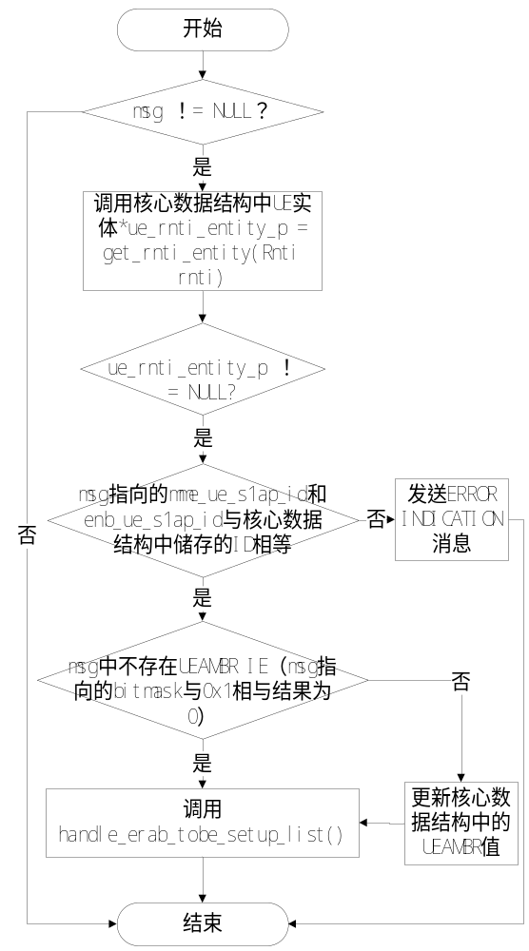图5-1 action_fn_handle_erab_setup_req_msg()函数算法流程图

输出
返回
成功 0；
失败
ERR_E_RAB_SETUP_PROC 1
ERR_NON_MEM 2

2. handle_e_rab_to_be_setup_list(E_RABToBeSetupListBearerSUReq_t *erab_tobe_setup_list )
函数描述
为E-RAB管理模块和UE上下文建立模块提供处理e_rab_to_be_setup_list的功能。
输入
E_RABToBeSetupListBearerSUReq_t *erab_tobe_setup_list 请求建立的E-RAB列表。
算法与处理流程
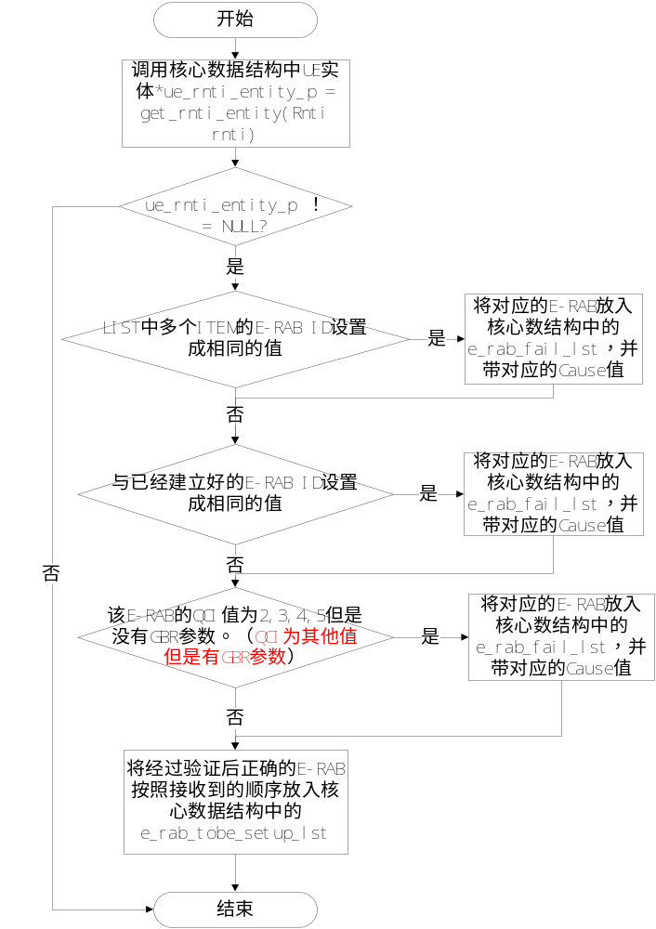图5-2 handle_e_rab_to_be_setup_list（）函数算法流程图

输出
返回
成功 0；
失败 ERR_E_RAB_SETUP_PROC 1
ERR_NON_MEM 2

3. send_erab_setup_rep_msg(Rnti rnti)
功能描述
该函数完成发送E-RAB SETUP RESPONSE消息功能。
输入
Rnti rnti 唯一的标识一个UE。
算法与处理流程
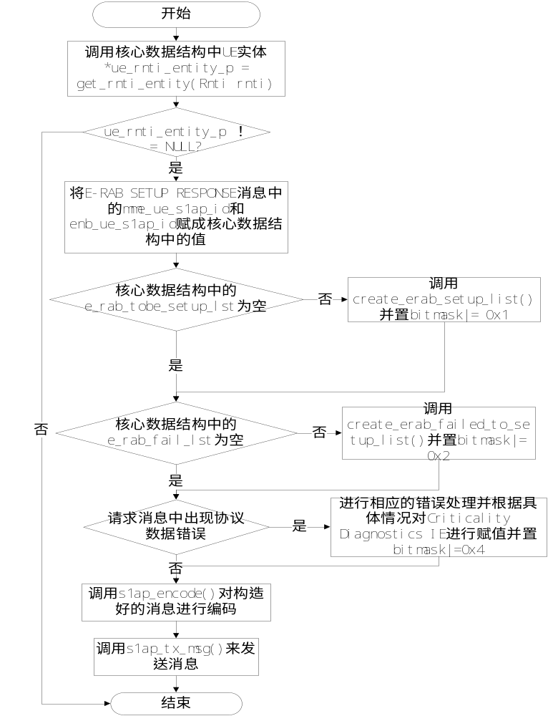
图5-3 send_erab_ setup_rep_msg（）函数算法流程图
输出
返回
成功 0；
失败
ERR_E_RAB_SETUP_PROC 1
ERR_NON_MEM 2

4. creat_e_rab_setup_list(ListType *e_rab_tobe_setup_lst，E_RABSetupListBearerSURes_t *e_rab_setup_list)
函数描述
为E-RAB管理模块和UE上下文建立模块提供构造e_rab_setup_list的功能。
输入
ListType *e_rab_tobe_setup_lst RRC模块处理结束后最终建立成功的E-RAB列表。
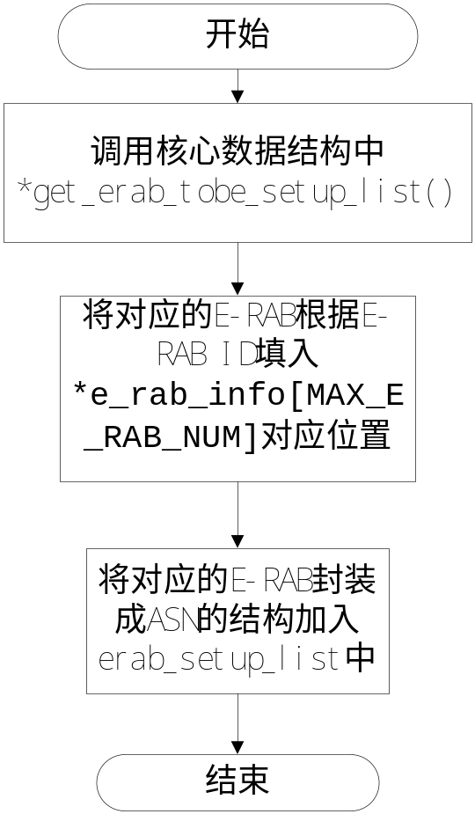算法与处理流程

图5-4 create_erab_setup_list（）函数算法流程图
输出
E_RABSetupListBearerSURes_t *e_rab_setup_list E-RAB Setup Response消息中的E-RAB成功建立的列表（适用于UE上下文建立的响应消息中）。
返回
成功 0；
失败 ERR_E_RAB_SETUP_PROC 1
ERR_NON_MEM 2

5. creat_e_rab_failed_to_setup_list(ListType *e_rab_fail_lst, E_RABList_t e_rab_failed_to_setup_list)
函数描述
为E-RAB管理模块和UE上下文建立模块提供构造e_rab_failed_to_setup_list的功能。
输入
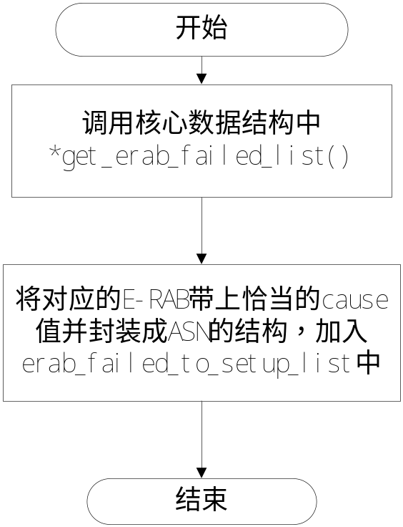ListType *e_rab_fail _lst RRC模块也处理结束后最终建立失败的E-RAB列表。
算法与处理流程

图5-5 create_erab_faied_to_setup_list（）函数算法流程图

输出
E_RABList_t *e_rab_failed_to_setup_list E-RAB Setup Response消息中的E-RAB建立失败的列表（适用于UE上下文建立的响应消息中）。
返回
成功 0；
失败 ERR_E_RAB_SETUP_PROC 1
ERR_NON_MEM 2

5.2.2 E-RAB修改

action_fn_handle_erab_modify_req_msg(Rnti rnti, S1AP_PDU_t *msg)
功能描述
该函数负责处理解码后的E-RAB MODIFY REQUEST消息。
输入
Rnti rnti 唯一的标识一个UE。
void *msg 指向解码后的E-RAB MODIFY REQUEST消息。
算法与处理流程
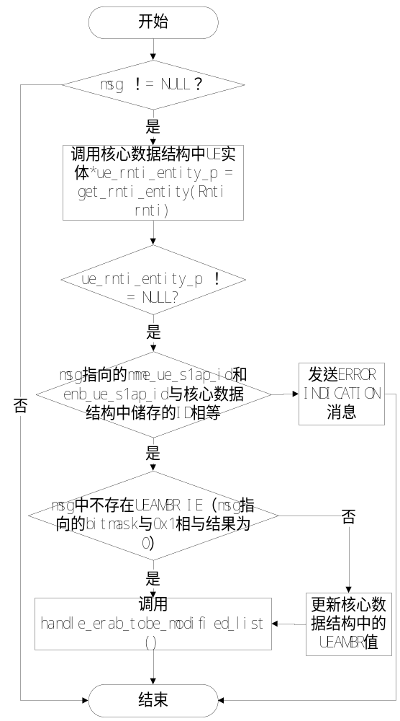图5-1 action_fn_handle_erab_modify_req_msg()函数算法流程图

输出
返回
成功 0；
失败
ERR_E_RAB_MOD_PROC 1
ERR_NON_MEM 2

2. handle_e_rab_to_be_modified_list(E_RABToBeModifiedListBearerModReq_t *erab_tobe_modified_list)
函数描述
为E-RAB管理模块提供处理e_rab_to_be_modified_list的功能。
输入
E_RABToBeModifiedListBearerModReq_t *erab_tobe_modified_list 请求修改的E-RAB列表。
算法与处理流程
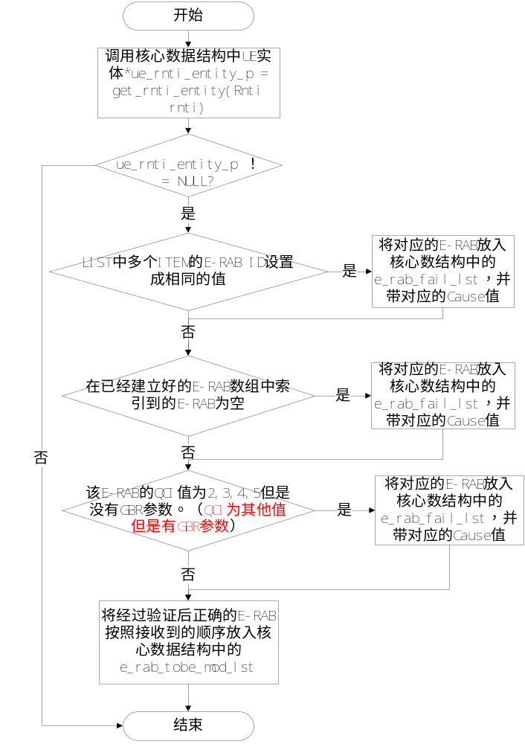图5-2 handle_e_rab_to_be_modified_list（）函数算法流程图

输出
返回
成功 0；
失败 ERR_E_RAB_MOD_PROC 1
ERR_NON_MEM 2

3. send_erab_mod_rep_msg(Rnti rnti)
功能描述
该函数完成发送E-RAB MODIFY RESPONSE消息功能。
输入
Rnti rnti 唯一的标识一个UE。
算法与处理流程
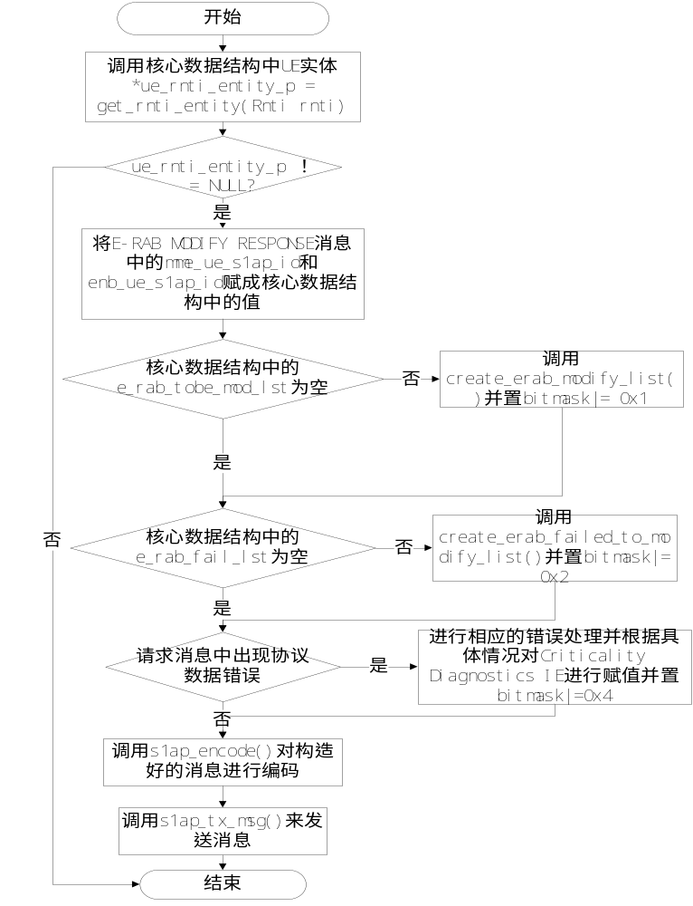
图5-3 send_erab_mod_rep_msg（）函数算法流程图
输出
返回
成功 0；
失败
ERR_E_RAB_MOD_PROC 1
ERR_NON_MEM 2

4. creat_e_rab_modify_list(ListType *e_rab_tobe_mod_lst，E_RABModifyListBearerModRes_t *erab_modify_list)
函数描述
为E-RAB管理模块提供构造e_rab_modify_list的功能。
输入
ListType *e_rab_tobe_mod_lst RRC模块处理结束后最终修改成功的E-RAB列表。
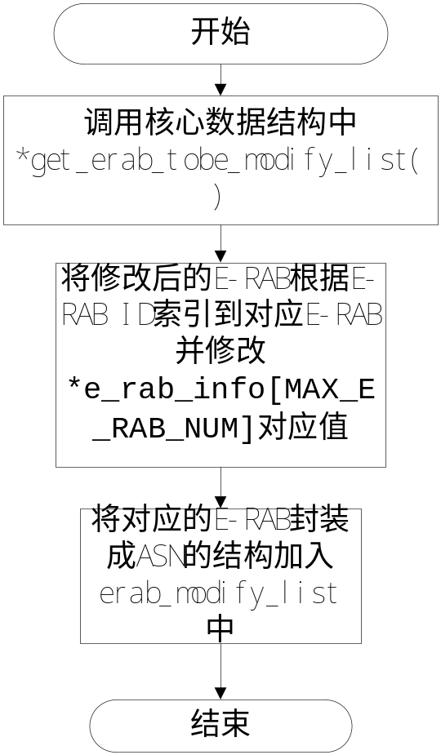算法与处理流程

图5-4 create_erab_modify_list（）函数算法流程图
输出
E_RABModifyListBearerModRes_t *erab_modify_list E-RAB Modify Response消息中的成功修改的E-RAB列表。
返回
成功 0；
失败 ERR_E_RAB_MOD_PROC 1
ERR_NON_MEM 2

5. creat_e_rab_failed_to_modify_list(ListType *e_rab_fail_lst, E_RABList_t *e_rab_failed_to_modify_list)
函数描述
为E-RAB管理模块提供构造e_rab_failed_to_modify_list的功能。
输入
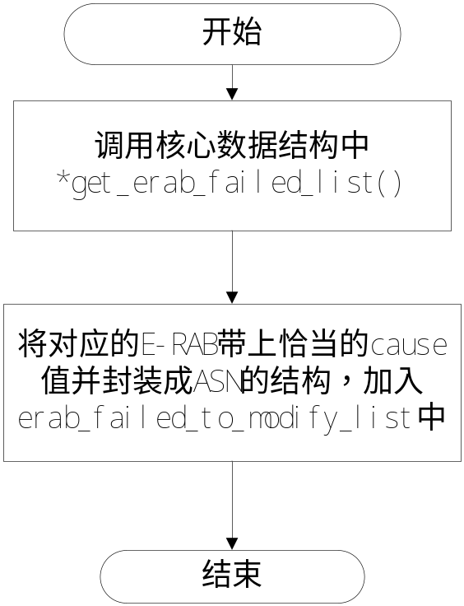ListType *e_rab_fail _lst RRC模块也处理结束后最终修改失败的E-RAB列表。
算法与处理流程

图5-5 create_erab_faied_to_modify_list（）函数算法流程图

输出
E_RABList_t *e_rab_failed_to_modify_list E-RAB Setup Response消息中的修改失败的E-RAB列表。
返回
成功 0；
失败 ERR_E_RAB_MOD_PROC 1
ERR_NON_MEM 2

5.2.3 E-RAB释放（MME触发）

action_fn_handle_erab_release_comd_msg(Rnti rnti, S1AP_PDU_t *msg)
功能描述
该函数负责处理解码后的E-RAB RELEASE COMMAND消息。
输入
Rnti rnti 唯一的标识一个UE。
S1AP_PDU_t *msg 指向解码后的E-RAB RELEASE COMMAND消息。
算法与处理流程
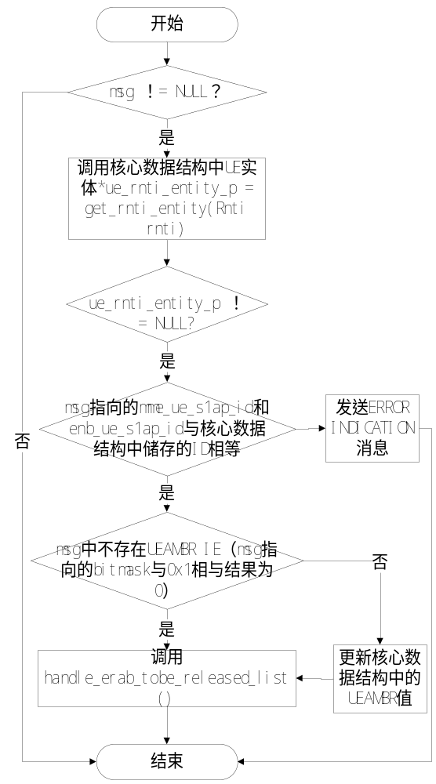图5-6 action_fn_handle_erab_rel_comd_msg()函数算法流程图

输出
返回
成功 0；
失败
ERR_E_RAB_REL_PROC 1
ERR_NON_MEM 2

2. handle_e_rab_to_be_released_list(E_RABList_t * *erab_tobe_released_list)
函数描述
为E-RAB管理模块提供处理e_rab_to_be_released_list的功能。
输入
E_RABList_t *erab_tobe_released_list 请求释放的E-RAB列表。
算法与处理流程
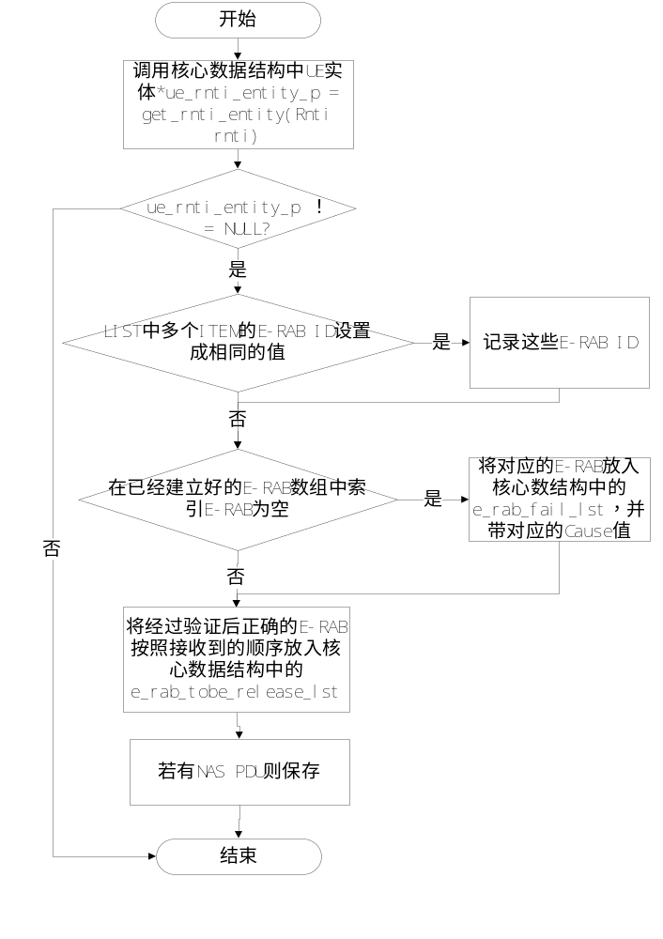图5-7 handle_e_rab_to_be_released_list（）函数算法流程图

输出
返回
成功 0；
失败
ERR_E_RAB_REL_PROC 1
ERR_NON_MEM 2

3. send_erab_rel_rep_msg(Rnti rnti)
功能描述
该函数完成发送E-RAB RELEASE RESPONSE消息功能。
输入
Rnti rnti 唯一的标识一个UE。
算法与处理流程
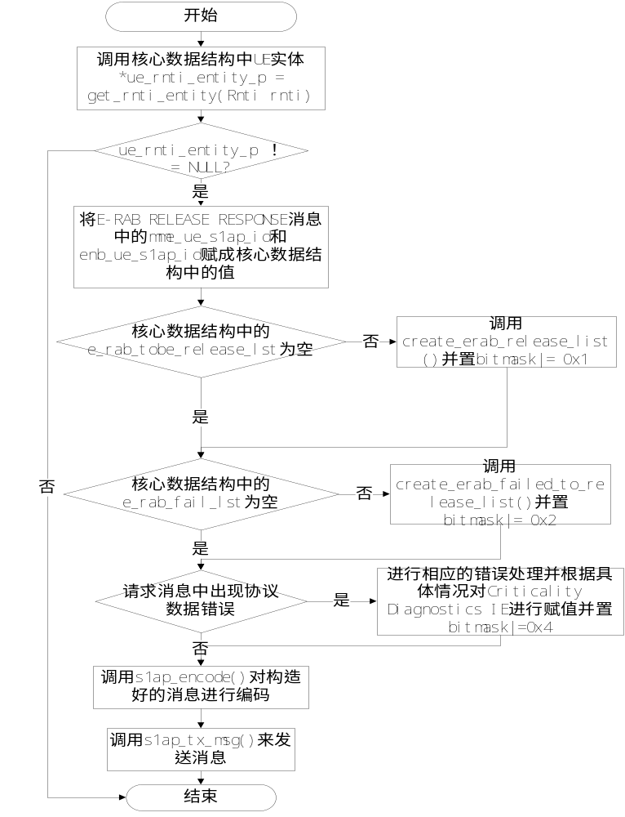
图5-8 send_erab_rel_rep_msg（）函数算法流程图
输出
返回
成功 0；
失败
ERR_E_RAB_REL_PROC 1
ERR_NON_MEM 2

4. creat_e_rab_release_list(ListType *e_rab_tobe_release_lst，E_RABReleaseListBearerRelComp_t *erab_release_list)
函数描述
为E-RAB管理模块提供构造e_rab_release_list的功能。
输入
ListType *e_rab_tobe_release_lst RRC模块处理结束后最终释放成功的E-RAB列表。
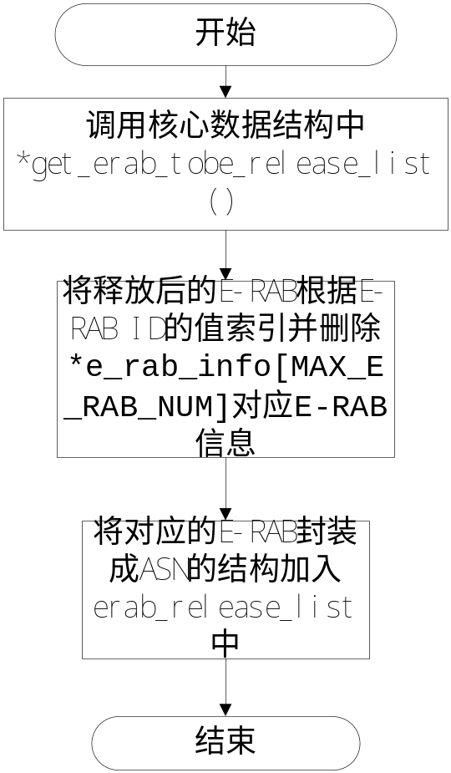算法与处理流程

图5-9 create_erab_release _list（）函数算法流程图
输出
E_RABReleaseListBearerRelComp_t *erab_release_list E-RAB Release Response消息中的成功释放的E-RAB列表。
返回
成功 0；
失败 ERR_E_RAB_REL_PROC 1
ERR_NON_MEM 2

5. creat_e_rab_failed_to_release_list(ListType *e_rab_fail_lst, E_RABList_t *e_rab_failed_to_release_list)
函数描述
为E-RAB管理模块提供构造e_rab_failed_to_release_list的功能。
输入
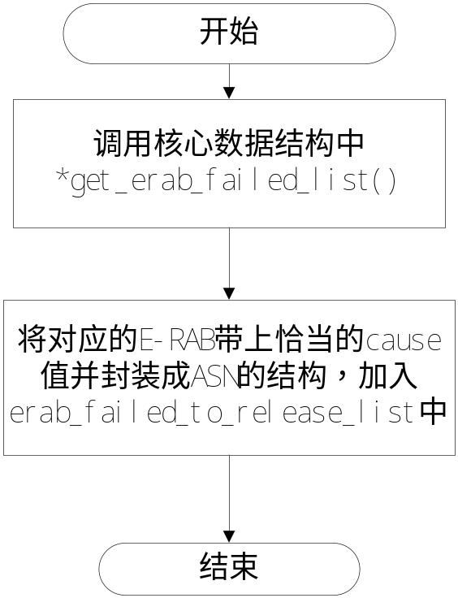ListType *e_rab_fail_lst RRC模块也处理结束后最终释放失败的E-RAB列表。
算法与处理流程

图5-10 create_erab_faied_to_release_list（）函数算法流程图

输出
E_RABList_t *e_rab_failed_to_release_list E-RAB Release Response消息中E-RAB释放失败列表。
返回
成功 0；
失败 ERR_E_RAB_REL_PROC 1
ERR_NON_MEM 2

5.2.3 E-RAB释放（eNB触发）

1. send_erab_release_indication_msg (Rnti rnti)
功能描述
该函数完成发送E-RAB RELEASE INDICATION消息功能。
输入
Rnti rnti 唯一的标识一个UE。
算法与处理流程
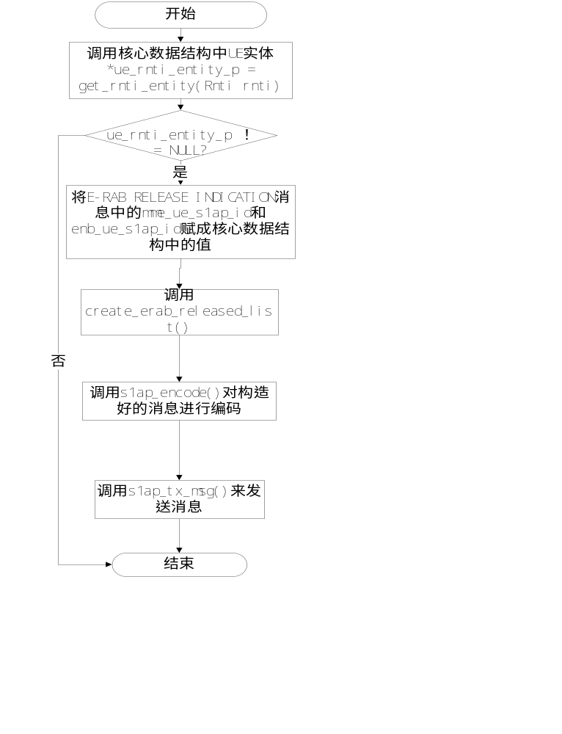
图5-11 send_erab_rel_rep_msg（）函数算法流程图
输出
返回
成功 0；
失败
ERR_E_RAB_REL_IND_PROC 1
ERR_NON_MEM 2

2. creat_erab_released_list(E_RABList_t *e_rab_released_list)
函数描述
为E-RAB管理模块提供构造e_rab_released_list的功能。
输入
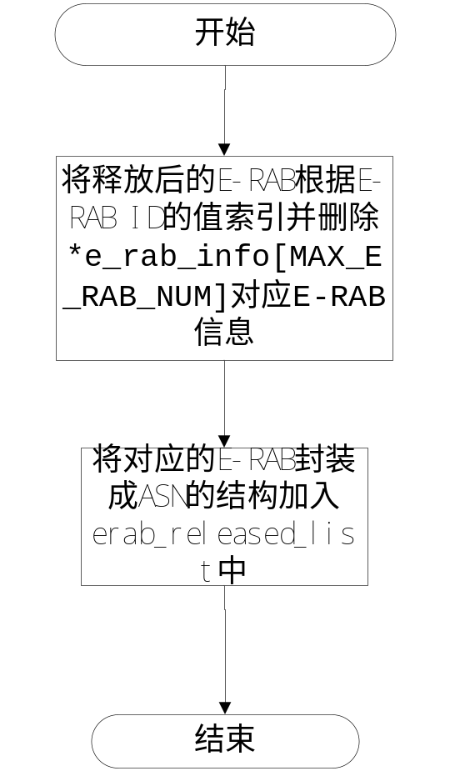算法与处理流程

图5-4 create_erab_released _list（）函数算法流程图
输出
E_RABList_t *erab_released_list E-RAB Release Indication消息中的已经由eNB释放的E-RAB列表。
返回
成功 0；
失败 ERR_E_RAB_REL_IND_PROC 1
ERR_NON_MEM 2

